
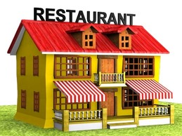
Im Restaurant

Lies den Dialog und ergänze die Wörter aus dem Kästchen.
bitte Schnitzel Tag Euro bestellen Dank möchte Salat
kostet guten zahlen Sie Wiedersehen trinken zusammen
Δ
Kellner: | Guten Tag. Was möchten Sie bestellen ?
Gast 1: | 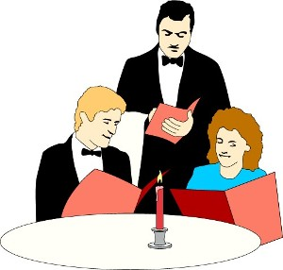  Ich möchte Pommes mit Ketchup, ein Wiener Schnitzel_ und _Salat essen.
Kellner: | Und was möchten Sie trinken__?
Gast 1: | Einen Orangensaft, .bitte!
Kellner: | Möchten _Sie auch einen Nachtisch?
Gast 1: | Ein Eis, bitte.
Kellner: | Und Sie?
Gast 2: | Das Gleiche für mich, bitte.
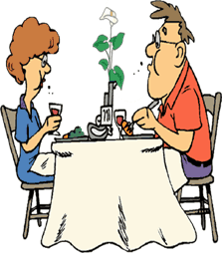
später ………….………………………………..
Kellner: | Hier, bitte.
Gast 1: | Danke.
Gast 2: | Guten Appetit!
Gast 1: | Danke, ebenfalls.
Gast 2: | Zum Wohl! (Prost!)
später ………….………………………………..
Gast 1: | 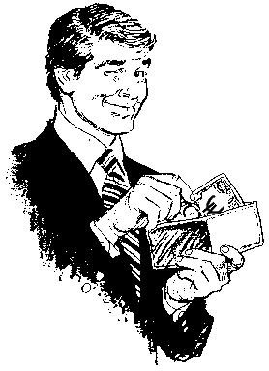  Herr Kellner, wir möchten zahlen
Kellner: | Alles zusammen oder getrennt?
Gast 1: | Zusammen.
Kellner: | 15 Euro 50.
Gast 1: | Wie, bitte? Was _kostet _ das?
Kellner: | Fünfzehn __Euro fünfzig.
Gast 1: | Hier, bitte.
Kellner: | Vielen Dank. Und einen schönen _Tag noch.
Gast 1, 2: | Auf Wiedersehen____.
Kellner: | Auf Wiedersehen.

